ВНЕУРОЧНОЕ ЗАНЯТИЕ
для обучающихся 3-4 классов по теме «165-ЛЕТИЕ
СО ДНЯ РОЖДЕНИЯ К. Э. ЦИОЛКОВСКОГО»

Цели занятия: расширить знания о космосе, о первом изобретателе К.Э.Циолковском
Задачи занятия:
- закрепить знания детей о космосе, познакомить обучающихся с жизнью и деятельностью изобретателя и ученого К.Э. Циолковского;
- воспитывать гордость за выдающиеся достижения советских и российских ученых, изобретателей и космонавтов;
- развивать качества личности: умение мечтать, желание творчески подходить к делу, умение трудиться, целеустремленность.

Формирующиеся ценности: развитие, самореализация, историческая память и преемственность поколений.

Планируемые результаты:
Личностные: узнать о космосе; проявить эмоциональный интерес к изучению космического пространства, узнать о жизни и деятельности изобретателя и ученого К.Э. Циолковского
Предметные: познакомиться с понятием космосом, космонавт; расширять представления о важности изобретений и трудов ученых для развития космонавтики.

Продолжительность занятия: 30 минут.

Рекомендуемая форма занятия: беседа. Занятие предполагает также использование видеофрагментов, мультимедийной презентации, включает в себя анализ информации, индивидуальную работу.

Комплект материалов:
- сценарий,
- методические рекомендации,
- видеоролик,
- комплект интерактивных заданий,
- банк фотографий для демонстрации учащимся в ходе занятия (прилагаются),
- счетные палочки или палочки Кюизинера

Идея и структура занятия:
В занятии для поддержания активности и мотивации обучающихся включены игровые моменты.
Занятие построено с использованием сюрпризного момента и путешествия в космос.

Содержательные блоки занятия
Часть 1. Мотивационная.
Сюрпризный момент, прослушивание аудио фрагмента и рассказа героя.
Часть 2. Основная.
Путешествие в космос, основной материал о достижениях нашей страны в освоении космоса. Информация о К.Э Циолковском.
Часть 3. Заключение.
Интерактивное занятие, рефлексия, что узнали на занятии.

СЦЕНАРИЙ ЗАНЯТИЯ
Часть 1. Мотивационная (до 5 мин)
Сюрпризный момент: Сегодня в гости к нам кто-то пришел, вот заглядывает в дверь. Кто же это? (предъявляется иллюстрация на интерактивном оборудовании звучит «Марш космонавтов»)
- Это космонавт. Кто такой космонавт? (Это человек совершающей полет в космос)
Рассказ космонавта.
Полеты в космос – давняя мечта людей.
Мы живем на планете Земля. На планете есть зеленые леса, голубые моря и океаны. Посмотрите, как выглядит Земля из космоса. Ее называют голубой планетой.
Если вы посмотрите ночью на небо, увидите звезды.
Люди на Земле всегда мечтали о полетах в космос. Ученые, изобретатели занимались изучением космоса, разработкой космических ракет.
Предлагаю вам построить свою ракету и совершить полет в космос.

Часть 2. Основная. (до 20 мин)
Космическое путешествие.

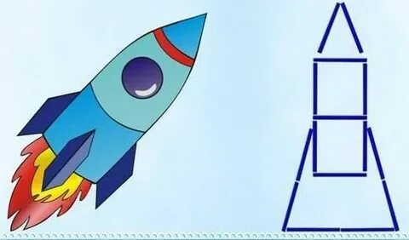  Ракета из счетных палочек  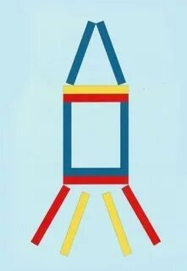  Ракета из палочек Кюизенера | ПРАКТИЧЕСКОЕ ЗАДАНИЕ  Постройка ракеты из счетных палочек/ из палочек Кюизенера
- Как звали первого космонавта? (Юрий Алексеевич Гагарин).
- Что вы о нем можете рассказать?
- Каким должен быть космонавт (спортивным, сильным, смелым, умным, выносливым)

ФИЗМИНУТКА
Мы в ракету сели смело,
(сели на корточки)
Шлем на голову надели.
(сомкнули руки над головой)
Пуск! И в космос мы летим!
(встали, тянемся вверх)
В невесомости парим.
(руки в стороны, круговые движения тела)
 | Обратный счет. Старт. Демонстрация видео (солнце, планеты, спутник, космический корабль)
ИНТЕРАКТИВНОЕ ЗАДАНИЕ
«Что мы видели в космосе?»
(ученики выбирают картинки и перемещают на рисунок космического пространства (звезды, планеты, солнце, спутник, космический корабль)
Для проведения многих исследований в космосе советские ученые изобрели космические корабли, ракеты, спутники, орбитальные станции.
Первым изобретателем космического корабля был Константин Эдуардович Циолковский. Он с детства увлекался конструированием, соорудил паровой автомобильчик, рисовал машины с крыльями. Вопреки болезни (мальчик в детстве потерял слух) он мечтал об полетах в космос, стремился к знаниям (сам выучился читать, интересовался математикой).
При этом Циолковский всю жизнь работал простым учителем. Изобретением ракет занимался самостоятельно, в свободное от работы время: занимался изучением космоса, делал проекты летательных аппаратов, обосновал использование ракет для полета в космос, разработал искусственный спутник земли. Ученый изобрел ракету с двигателем на жидком топливе. Она могла бы доставить человека до Луны и дальше.
Мечтал о космических путешествиях.
Вся наша страна в этом году отмечает его День рождения.

Часть 3. Заключение (до 5 минут).
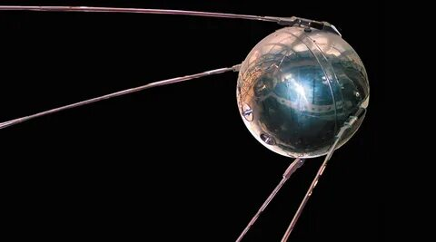  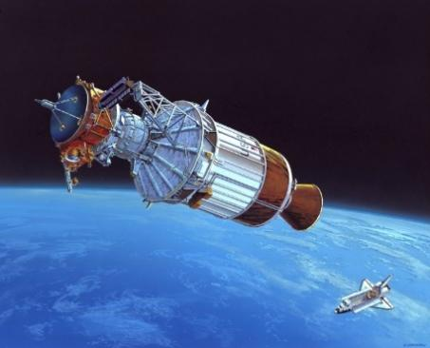  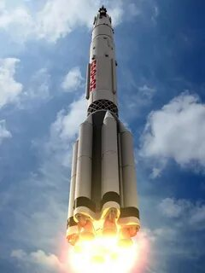 | ИНТЕРАКТИВНОЕ ЗАДАНИЕ  Соотнесите картинку с названием:  Спутник, космический корабль, ракета
В заключение занятия учитель обращается детям:
– Кто был первым изобретателем космической ракеты?
Что вы можете сказать о Константине Эдуардовиче Циолковском?
– О чем больше всего мечтал этот изобретатель и ученый?
– Сбылись его мечты?

